CALENDARIO LITURGICO SETTIMANALE

dal 6 al 13 Gennaio 2013

DOM. 6  Epifania del Signore  Giornata Mondiale dell’infanzia Missionaria | 7.30  8.30  10.30  15.00  18.00 | intenzione dell’offerente  S. Caterina: intenzione dell’offerente  S. Messa solenne accompagnata dalla Schola Cantorum  Bacio a Gesù Bambino  intenzione dell’offerente
LUN. 7  Feria | 18.00 | Mario, Maria e suor Gilberta
MAR. 8  Feria | 18.00 | Intenzione dell’offerente
MER. 9  Feria | 18.00 | S.Francesco: Teodoro e Maria
GIO. 10  Feria | 16.00  18.00 | alla residenza anziani: Confalonieri Carlo e Enrichetta  S. Caterina:Pontiggia Rosa e Frigerio Giuseppe
VEN. 11  Feria | 20.30 | Divina Liturgia, a cura di Russia Cristiana in Rito Bizantino – Slavo. Maria e Antonio
SAB. 12  Messe  Vigiliari | 15.00  17.00  18.00 | Confessioni  S.Francesco:Mauro, Carlo e Maria  Pisapia Antonio e Picilli Almerinda (legato)
DOM. 13  Battesimo del Signore | 7.30  8.30  10.30  16,00  17.30  18.00 | intenzione dell’offerente  S. Caterina: Meroni Luigi  per tutti i parrocchiani  Battesimi  Vespri  Arrigoni Luigi
Don Ottavio : 031650103 – 3383317106
Don Piero : 031696734 – 3392643705
Oratorio : 031650145
segreteriaparrocchiale@alice.it
via A. Appiani 24, 22046 Merone

PARROCCHIA Ss. GIACOMO e FILIPPO MERONE

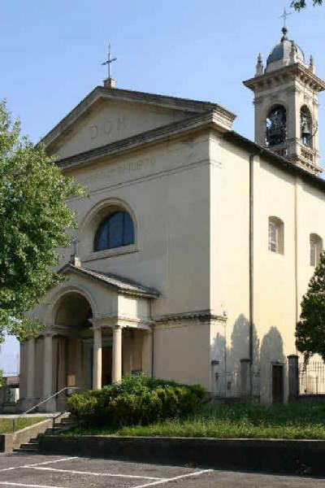
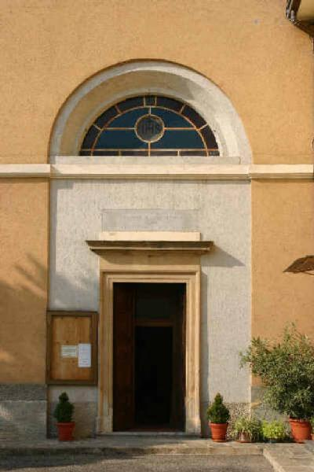

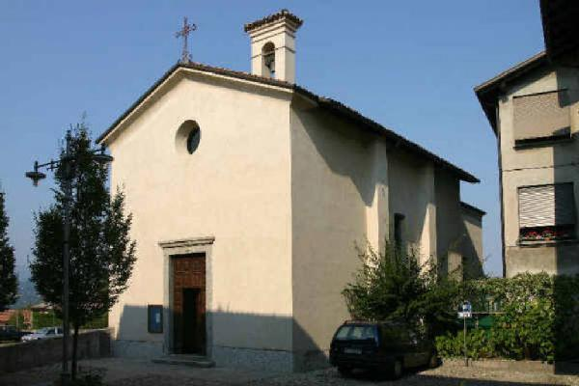
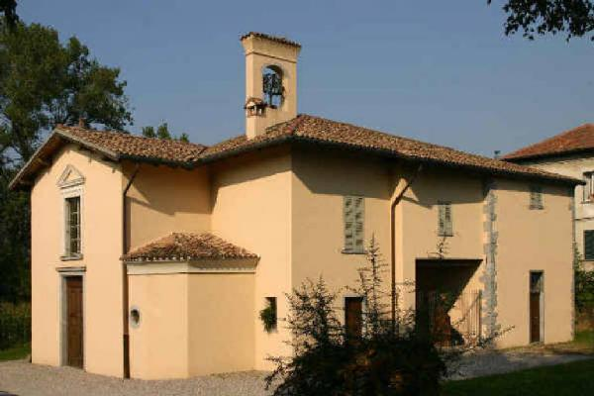

6 GENNAIO 2013 – Anno I , n 8

EPIFANIA DEL SIGNORE
Is 60, 1-6 : Àlzati, viene la tua luce; verranno da Saba portando oro e incenso
Sal 71 (72) :Ti adoreranno Signore tutti i popoli della terra.
Tt 2,11 – 3,2: È apparsa la grazia Dio, apportatrice di salvezza per tutti gli uomini.
Mt 2, 1-12: La venuta dei Magi da oriente con oro, incenso e mirra.

I Magi, venuti dall’Oriente, riconoscono in quel bambino la pienezza di umanità, la regalità, la divinità. Così il Prefazio di questa S. Messa chiama Gesù: la via alla gioia, la verità e la fonte della vita vera. Il grande poeta S. T. Eliot, premio Nobel nel 1948, ne Il viaggio dei Magi ripercorre, attraverso il ricordo di uno di loro, il cammino: “ci trascinammo per tutta quella strada per una Nascita o per una Morte?...Tornammo ai nostri luoghi, ai nostri Regni, ma ormai non più tranquilli, nelle antiche leggi, fra in popolo straniero che è rimasto aggrappato ai propri idoli. Io sarei lieto di un’altra morte”. La vita dell’uomo è un cammino verso un’altra morte, verso il compimento della propria ricerca, che coincide con la scoperta di una Nascita: chi incontra il Signore non può tornare tranquillo alla vita di prima. Questi Magi sono la testimonianza della “curiosità degli uomini,” ma “comprendere il punto di inserzione del senza tempo col tempo, è occupazione dei santi…e nemmeno una occupazione, ma qualcosa ch’è dato e tolto, in un annientamento di tutta la vita nell’amore, nell’ardore, altruismo e dedizione”. I sapienti dell’Oriente - dice il Papa ne L’infanzia di Gesù - sono un inizio, rappresentano l’incamminarsi dell’umanità verso Cristo, inaugurano una processione che percorre l’intera storia. Non rappresentano soltanto le persone che hanno trovato la via fino a Cristo. Rappresentano l’attesa interiore dello spirito umano, il movimento delle religioni e della ragione umana incontro a Cristo. Erano sapienti: rappresentavano la dinamica dell’andare al di là di sé, intrinseca alle religioni – una dinamica che è ricerca della verità, ricerca del vero Dio, di chi cerca la comprensione il tutto, portando la ragione alle sue possibilità più elevate. Cosi, “al vedere la stella, provarono una grandissima gioia…” : è la gioia dell’uomo colpito nel cuore dalla luce di Dio e che può vedere che la sua speranza si realizza – la gioia di colui che ha trovato e che è stato trovato. Questo è il nostro compito nell’Epifania: alzarsi, scuotersi da una sonnolenza interiore, ripercorrere ogni giorno la strada che porta a una fede viva, operosa, grande e decisa, e così rivestirsi di luce, e rivestire di luce ogni sacrifico, ogni dono, ogni rapporto, ogni incontro. Solo con un popolo rivestito di luce gli altri riconosceranno la luce e ne saranno richiamati.

ANNO DELLA FEDE

DIVINA LITURGIA IN RITO BIZANTINO-SLAVO
E SETTIMANA DI PREGHIERA PER L’UNITA’ DEI CRISTIANI

Per sottolineare la Settimana di Preghiera per l’Unità dei Cristiani, prevista dal calendario universale della Chiesa Cattolica nel mese di gennaio dal 18 al 25, la nostra Parrocchia propone, venerdì 11 gennaio alle ore 20,30, la celebrazione della Divina Liturgia in rito Bizantino-slavo, una delle opere ecumeniche e missionari promosse dalla Fondazione Russia Cristiana. Per la Fondazione, questo è il gesto più significativo per il raggiungimento della piena e visibile unità in Cristo di tutte le Chiese cristiane e in particolare con la Chiesa Ortodossa, con la quale l’unità è ancora più sensibile. Ogni anno viene fissato, a partire dalla Sacra Scrittura, un tema di riferimento per la preghiera della settimana ecumenica, che per il 2013 è: “Cosa esige Dio da noi?”, tratto dal profeta Michea, ed è stato predisposto dalle comunità cristiane dell’India.
La Divina Liturgia è nata nelle sue prime forme nel IV secolo, e le due forme in cui viene celebrata sono note come Divina Liturgia di San Giovanni Crisostomo e Divina Liturgia di San Basilio, celebrata in particolari momenti dell’anno come la quaresima. Si è sviluppata fino al IX secolo, periodo a partire dal quale ha assunto la forma con cui viene celebrata ancora oggi. Il rito orientale è perciò antecedente alla separazione tra Chiesa Cattolica e Chiesa Ortodossa avvenuta nel 1054, e quindi è particolarmente significativo per richiamare all’unità originale della chiesa. Oggi il rito orientale è in uso nella chiesa ortodossa e in quella cattolica di rito bizantino presente soprattutto in Ucraina. La Divina Liturgia equivale nella sostanza e nel significato alla celebrazione della santa Messa, ma, dal punto di vista della forma, si presenta molto diversa. Viene officiata, a cura di Russia Cristiana, da sacerdoti cattolici di rito bizantino, accompagnati dal diacono, dal coro, dai chierichetti. Particolare è la distribuzione della comunione che viene data ai fedeli sotto le due specie e, al termine, la distribuzione del pane benedetto in concomitanza, altro gesto tipico, con il bacio della Croce mentre il coro canta l’inno finale. La celebrazione dura complessivamente un’ora e mezza.
Prima della celebrazione vera e propria, vi è una parte iniziale celebrata in forma privata dai celebranti a un piccolo altare (proscomidia) durante la quale vengono preparate le offerte che verranno poi consacrate; è sempre interamente cantata, in un dialogo intenso di preghiera tra celebranti e coro; presenta parti più lunghe e solenni proprio per introdurre il fedele nel mistero e nella solennità dalla liturgia celeste attraverso la bellezza dei canti, il ripetersi delle litanie, l’aroma dell’incenso. Ma fondamentalmente la struttura è la stessa della Santa Messa: dopo le preghiere iniziali costituite da tre antifone alternate a brevi litanie, si procede con la lettura dell’epistola, l’alleluja e la lettura del Vangelo a cui segue l’omelia. Dopo la preghiera litanica (paragonabile alla preghiera dei fedeli della santa Messa) il canto dell’inno dei cherubini accompagna la presentazione delle offerte che verranno consacrate, a cui segue il canto del credo e quindi la bellissima sequenza di preghiere tra celebrante e coro che porta alla consacrazione. Prima del Padre Nostro, il coro canta un inno alla Madre di Dio, il cui testo varia a seconda del periodo liturgico; la celebrazione si conclude con la comunione e i canti di ringraziamento. Si riconoscono quindi anche nella Divina Liturgia le due parti fondamenti della Liturgia della parola e della Liturgia eucaristica
La partecipazione a questo gesto consente di conoscere un po’ più da vicino la tradizione, la sensibilità e l’arte cristiana orientale e quindi di cominciare ad amare questa tradizione come parte della grande tradizione cristiana da cui è nata l’Europa. E, attraverso la conoscenza e l’amore, insegna a compiere passi concreti verso l’unità.
Quella della Chiesa antecedente lo scisma del 1054 è una storia unitaria che rappresenta – fino al XI secolo - un corpo unico da cui è nata tutta la ricchezza della tradizione cristiana, delle sue forme, delle sue preghiere; da cui è nata, nel 988 (col battesimo della Russia), l’identità stessa di un popolo.

Proposte per un cammino

- DOMENICA 6 GENNAIO :
  - È LA GIORNATA MONDIALE DELL’INFANZIA MISSIONARIA:
  - alle ore 15.00 si terrà la funzione della Benedizione dei bambini e del Bacio a Gesù Bambino. Seguirà in oratorio lo “Spettacolo dell’Epifania” realizzato dai nostri ragazzi e l’estrazione della lotteria di S.Francesco.

- VENERDI’ 11 GENNAIO
in chiesa parrocchiale, alle ore 20,30 si celebrerà la S.Messa secondo la Divina Liturgia in rito Bizantino-Slavo, in preparazione alla Settimana di preghiera dell’unità dei cristiani, presieduta da Monsignor Francesco Braschi Dottore dell’Ambrosiana. Il rito è in uso principalmente e storicamente presso le chiese Ortodosse, che costituiscono il novantacinque per cento delle Chiese Cristiane Orientali, e presso i Cattolici di rito orientale, che costituiscono il cinque per cento delle Chiese Orientali. E’ di grande significato ecumenico e riscopre il tesoro comune della tradizione ecclesiale, è un gesto di memoria e di Comunione con la Chiesa di Oriente. Tra le espressioni creative, ha un posto rilevante il Coro che ripropone la tradizione del canto bizantino.

PROMEMORIA
- 1-3 Aprile 2013: Pellegrinaggio diocesano a Roma

